**102學年度國民小學校牙醫教育研習會議程&報名表**

**中區場次－**

**時間：103.01.12(日)9時至17時**

**地點：臺中市西屯區泰安國民小學視聽教室(正棟2樓) (地址詳如表末)**

|  |  |  |
| --- | --- | --- |
| **時 間** | **課程內容** | **講 師/引言人** |
| 08：30～09：00 | 學員報到 | |
| 09：00～09：10 | 長官致詞 | |
| 09：10～09：30 | 1.健康促進學校理念與現況發展  2.校牙醫師義務與權利 | 師大衛教系 胡益進教授  北醫護理系 苗迺芳教授 |
| 09：30～10：20 | 口腔衛生教材教法 | 邱牙科診所 邱耀章醫師 |
| 10：20～10：30 | 休息時間 | |
| 10：30～11：20 | 1.口腔衛生教育實務  2.實際潔牙操作的教學方法 | 邱牙科診所 邱耀章醫師 |
| 11：20～12：00 | 校牙醫進駐校園Q&A | 邱牙科診所 邱耀章醫師 |
| 12：00～13：00 | 午餐時間 | |
| 13：00～13：50 | 口腔健康檢查方法與工具(DMFT) | 臺灣口腔衛生學會  張進順理事長 |
| 13：50～14：00 | 休息時間 | |
| 14：00～14：50 | 口腔健康檢查結果的分析和應用(DMFT) | 臺灣口腔衛生學會  張進順理事長 |
| 14：50～15：00 | 休息時間 | |
| 15：00～15：50 | 1.如何與學童溝通  2.特殊個案處理 | 臺中榮總牙科部  陳亮如醫師 |
| 15：50～16：40 | 學校口腔衛教計畫之追蹤及評價 | 中洲科大保健系  劉秀枝老師 |
| 16：40～17：00 | 綜合討論 | 師大衛教系 胡益進教授  北醫護理系 苗迺芳教授 |
| 賦 歸 | | |

**◎中區會場地址：**[**臺中市西屯區廣福路150巷99號**](http://goo.gl/maps/W2TNq)**(正棟2樓)**

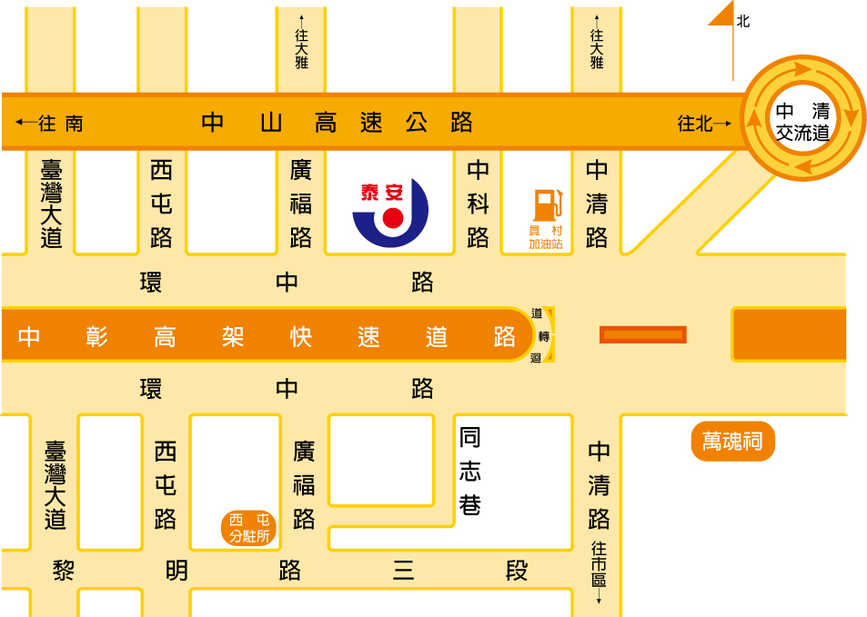

**102學年度國民小學校牙醫教育研習會(中區)報名表**

時間：103年1月12日(日) 9時至17時

地點：臺中市西屯區泰安國民小學視聽教室(正棟2樓)

報名資料：

|  |  |  |  |
| --- | --- | --- | --- |
| 校牙醫基本資料 | | | |
| 姓名 |  | | |
| 服務學校 |  | 職稱 |  |
| 聯絡電話 |  | | |
| 電子信箱 |  | | |
| 飲食習慣 | □葷 □素 | | |
| 特殊需求 |  | | |

**備註：**

1. **請於103年1月6日前完成報名，報名表請回傳師大衛教系胡益進教授辦公室--藍當傑助理，電話：(02)7734-1704、**[**電子信箱：jgizmomo@gmail.com**](mailto:電子信箱：jgizmomo@gmail.com)**或傳真：(02)2363-0326。**
2. **本研習響應環保政策，請學員自行攜帶環保杯具。**